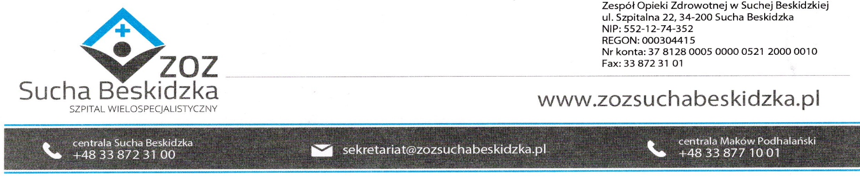
Znak: ZOZ.V.010/DZP/17/23 Sucha Beskidzka dnia 11.05.2023r.

Dotyczy: Postepowania w trybie podstawowym na: Dostawa implantów do osteosyntezy i innych materiałów do zabiegów ortopedycznych: Pakietów 8, znak: ZOZ.V.010/DZP/17/23.

Dyrekcja Zespołu Opieki Zdrowotnej w Suchej Beskidzkiej odpowiada na poniższe pytania:

Pytanie nr 1, dotyczy Pakietu nr 2 poz. 1-27
Czy Zamawiający w Pakiecie 2 wyrazi zgodę na dostarczanie narzędzi i implantów, dla wymienionego w Punktach 1-27 asortymentu, w ciągu 24 godzin po umówieniu terminu zabiegu oraz odstąpi od poniższych wymogów ?:
Wszystkie implanty w formie komisu;
Dostarczenia nieodpłatnego instrumentarium na czas trwania umowy;
Dostarczenia nieodpłatnego 1 napędu elektrycznego na czas trwania umowy;
Przyjmujący zamówienie dostarczy na czas obowiązywania umowy komplet rozwiertaków kostnych do gwoździ śródszpikowych?
Odp. Zamawiający podtrzymuje zapisy SWZ.

Pytanie nr 2, dotyczy Pakietu nr 6
Czy Zamawiający w Pakiecie 6, ze względu na planowaną ilość zabiegów, wyrazi zgodę na dostarczanie narzędzi i implantów w ciągu 48 godzin przed zabiegiem?
Odp. Zamawiający podtrzymuje zapisy SWZ.

